Техническое задание

Установка узкой резины на трактора марки JD

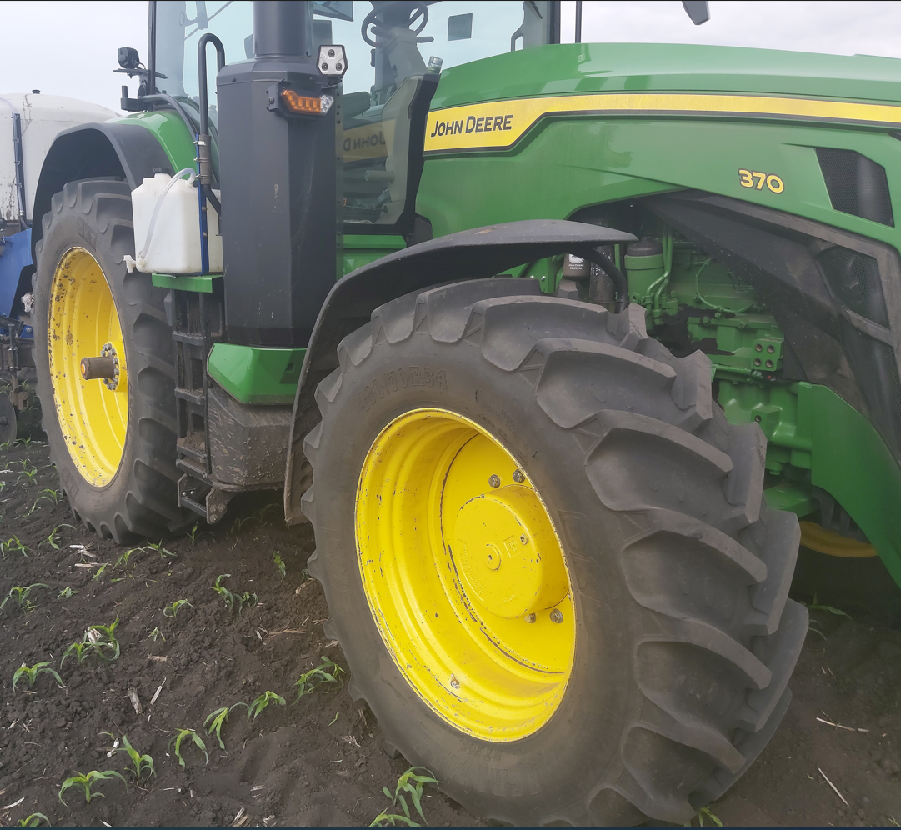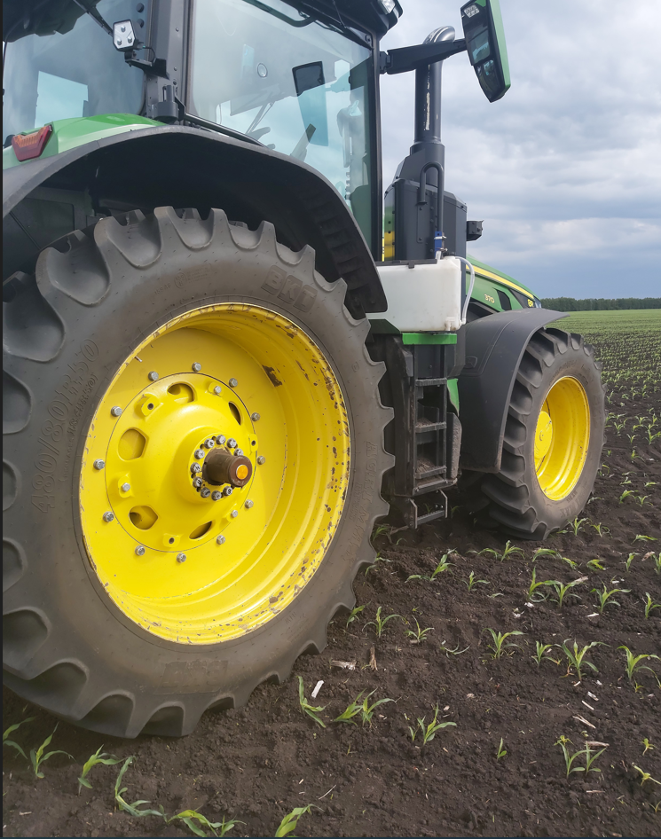

ТАН | Отделение | Марка трактора | VIN | Гос.номер
ТАН-1 | Дуровка | JD 8310R | 1JZ8310RCCP052565 | 1209 УН 58
ТАН-1 | Ивановка | JD 8310R | 1JZ8310RECP052556 | 1206 УН 58
ТАН-2 | Телегино | JD 8335R | 1JZ8335RAEP053919 | 9893 УТ 58
ТАН-2 | Березовка | JD 8335R | 1JZ8335RCEP053903 | 9898 УТ 58
ТАН-3 | М. Сердоба | JD 8310R | 1JZ8310RCCP052839 | 1577 УН 58

Дополнительно:
Также требуется установка и настройка по месту нахождения трактора для работы с опрыскивателем UX 11201 Super-L-36-7м с шириной колеи 2000 или 2250мм. Обязательно необходима гарантия на оборудование и работу.

Примечание:
Трактора марки JD8310R и JD8335R комплектуются:
- Размер передних колес: 480/70R34 149D TL, размер переднего диска: 16х34
- Размер задних колес: 480/80R50 (18.4R50) 176A8 /173B, размер заднего диска: 15х50
Возможно и другие варианты колес способных эксплуатироваться с данными марками тракторов

